DOROSSI · Résumé de cours  Les constituants d’un milieu naturel et la répartition des êtres vivants | Matière : Sciences de la Vie et de la Terre  Niveau : 1ère année du collège  Semestre : 1 · Durée : 3 heures

Capacités attendues
- Distinguer les constituants vivants et non vivants d’un milieu.
- Relier la répartition des êtres vivants aux facteurs du milieu.
- Classer simplement les êtres vivants.

I. Les composantes d’un milieu
À retenir
Le biotope : la partie non vivante du milieu (sol, eau, air, lumière, température).
La biocénose : l’ensemble des êtres vivants du milieu.
Écosystème = biotope + biocénose, en relation.

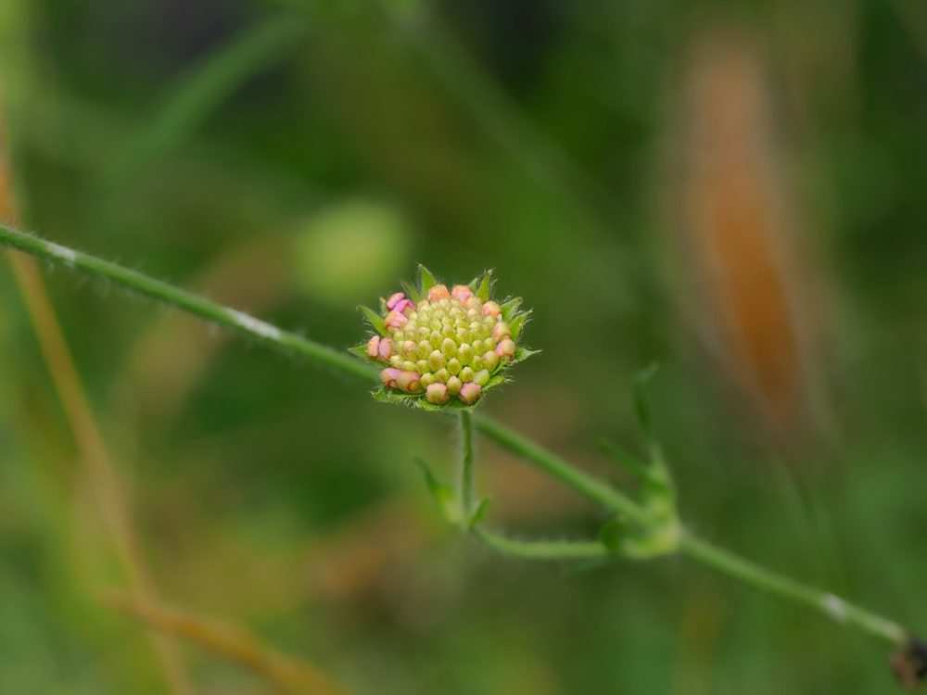  Doc. 1 : un végétal | 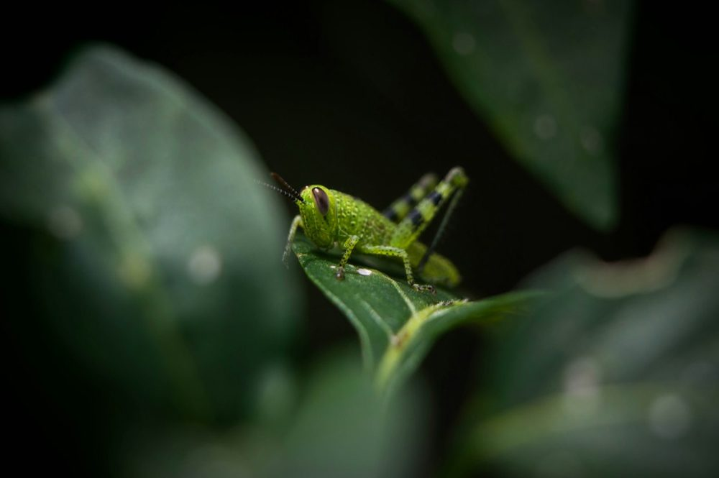  Doc. 2 : un animal (criquet) | 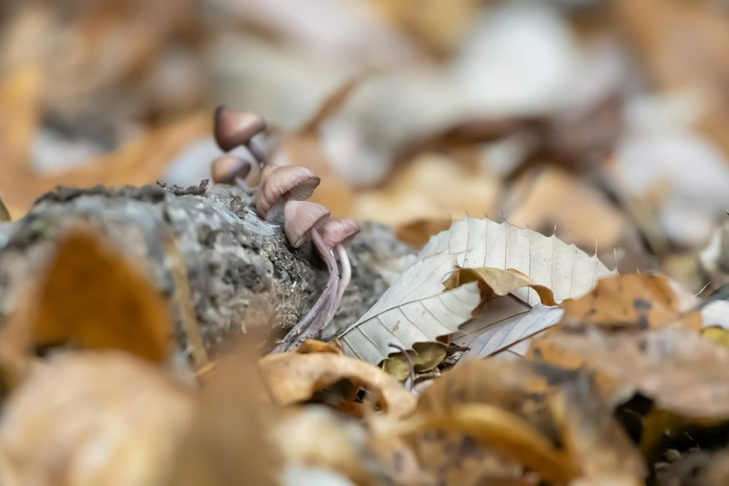  Doc. 3 : des champignons

II. Les facteurs du milieu et la répartition des êtres vivants
Zone | Lumière | Humidité | Végétation
Sous les arbres | faible | élevée | mousses, fougères
Clairière | forte | faible | herbes, plantes à fleurs

À retenir
La répartition des êtres vivants dépend des facteurs du milieu : lumière, humidité, température, nature du sol.
Chaque être vivant vit là où les conditions lui conviennent.

III. Classer les êtres vivants
On classe les êtres vivants selon des caractères communs observables :
Groupe | Caractère | Exemples
Mammifères | poils, mamelles | vache, lion
Oiseaux | plumes, bec | aigle, poule
Reptiles | écailles, peau sèche | lézard, serpent
Amphibiens | peau nue et humide | grenouille
Poissons | écailles, nageoires, branchies | sardine
Insectes | 6 pattes, 3 parties du corps | criquet

Exercices d’application

Exercice 1
Classe en biotope ou biocénose : sol, fourmi, lumière, chêne, eau, champignon.

Exercice 2
D’après le tableau du II, pourquoi les mousses vivent-elles sous les arbres ?

Exercice 3
Dans quel groupe classe-t-on : grenouille, aigle, lézard, vache ?

Correction

Correction de l’exercice 1
Biotope : sol, lumière, eau. Biocénose : fourmi, chêne, champignon.

Correction de l’exercice 2
Parce qu’elles ont besoin d’une humidité élevée et d’une lumière faible.

Correction de l’exercice 3
Amphibiens ; oiseaux ; reptiles ; mammifères.

